2019年1月
一、(10分)用逻辑符号表示下列语句。论域为一切事物。
1. 所有的实数在复数意义下都可以开方。
2. 天下没有两个长相完全一样的人。（要求用两种形式，一种用全称量词，一种用存在量词）
答：
1. F(x):x是复数意义下的实数，G(x): x可以开平方
∀xF(x)→G(x)
2. F(x): x是人，G(x,y): x与y长得一样，L(x,y): x与y是同一个人
¬∃x(F(x)∧∀yF(y)∧G(x,y)∧¬L(x,y))
∀x∀yF(x)∧F(y)∧G(x,y)→L(x,y)

二、(10分)定义与非联结词P↓Q=¬(P∨Q), 试试只用与非表示 出¬P, P∧Q, P→Q。要求结果尽可能简洁。
答：
¬P=¬(P∨P)=P↓P
P∧Q=¬(¬P∨¬Q)= (P↓P) ↓(Q↓Q)
P→Q=¬P∨Q=¬¬(¬P∨Q)= ¬((P↓P) ↓Q)= ((P↓P) ↓Q) ↓ ((P↓P) ↓Q)

三、(10分)写出¬(P←→Q)∧(Q→R)的主合取范式和主析取范式。要求使用极小项和极大项的简洁形式表达。
答：
真值表如下：
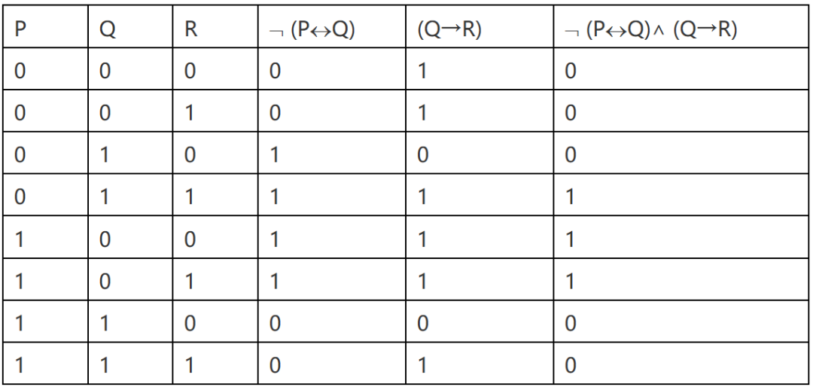
所以，主析取范式：m3∨m4∨m5
主合取范式：M0∧M1∧M2∧M6∧M7

四、(20分)己知A是由120的所有因子组成的集合，设“丨”为A上的整除关系。
1. 证明此关系是一个偏序关系；
2. 画出此关系的哈斯图；
3. 确定A中最长链的长度，并且写出所有最长链；
4. A中元素至少可以划分成多少个互不相交的反链，并完整写出这些反链。
答：
1. A=｛1,2,3,4,5,6,8,10,12,15,20,24,30,40,60,120｝,R={<x,y>|x,y∈A,x|y}
1) 对于任意的x∈A， x可以整除自己，所以R是自反的
2) 因为1整除2,2不能整除1，对于任意的<x,y>∈A，不满足对称性，所以R是反对称的
3) 对于任意的<x,y>,<y,z>∈R，均满足<x,z>∈R，所以R是传递的，综上所述R是偏序关系
2. 哈斯图如下
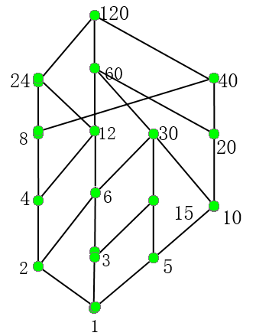
3. A中最长链的长度为6，所有最长链：
1→2→4→8→24→120
1→2→4→8→40→120
1→2→4→12→24→120
1→2→4→12→60→120
1→2→6→12→60→120
1→2→6→30→60→120
1→3→6→12→24→120
1→3→6→12→60→120
1→3→6→30→60→120
1→3→15→30→60→120
1→5→10→20→40→120
1→5→10→30→60→120
1→5→15→30→60→120
4. A中元素至少可以划分成多少个互不相交的反链，并完整写出这些反链
这个我不会

五、(10分)1)令A={1,2,3,4}。计算A上的二元关系的个数和A上等价关系的个数。
2)集合B有100个元素，问B有多少个子集？有多少个元素个数为奇数的子集？
答：
1）二元关系
|A|=4，|A*A|=16，A上的二元关系的个数为2的16次方个。
等价关系
将A分别划分为1块，2块，3块，4块
仅含1块的划分有1种(1234)
含2块的划分有7种
(1,234) (2,134) (3,124) (4,123) (12,34) (13,24) (14 ,23)
含3块的划分有6种(1,2,34) (1,3,24) (1,4,23) (2,3,14) (2,4,13) (3,4,12)
含4块的划分有1种(1,2,3,4)，所以等价关系有1+7+6+1=15个。
2）B有2的100次方个子集，有2的99次方个元素个数为奇数的子集。

六、(10分)对任意集合A,B, C,证明(A∩B)UC = A∩ (BUC)当且仅当C⊆ A。
答：（2014国考真题）
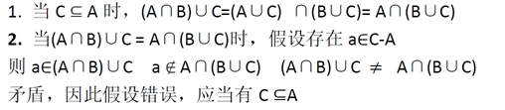

七、(10分)设R是非空集合A上的二元关系，且R满足(1)R是自反的；（2)若(a,b）∈R∧<a,c>∈R，则(b,c)∈R。证明R是A上的等价关系。
答：（2008国考真题）
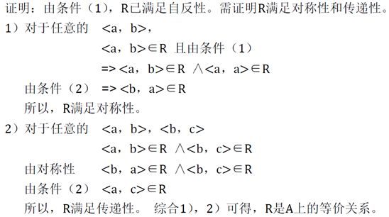

八、(10分)用“≈”表示等势。证明(0,1]≈[a,b)和N≈Z，其中a,b为实数，且a<b,N为自然数集合，Z为整数集合。
答：
构造一个函数y=kx+s，使得(0,1]区间和[a,b)区间存在一一（双射）关系。
当x=0时，y=a
当x=1时，y=b
得出k=b-a,s=a,
所以，存在函数y=(b-a)x+a,0<x≤1
所以(0,1]区间和[a,b)区间等势。

九、(10分)证明所有的非零有理数关于乘法构成一个群。
答：
对于非零有理数的乘法，结合律是显然的；
对于任意非零有理数x，满足x*1=x，所以单位元为1；
对于任意非零有理数x，满足x*1/x=1，所以逆元为1/x；
于是构成了群。

2019年7月
一、（10分）用逻辑符号表示下列语句。论域为一切事物。
1. 平面任意两个不同的点，有且仅有一条直线通过它们。
答：
F(x): x是平面上的点，G(x,y): x与y相同，H(x): x是直线，L(x,y,z)：x通过y,z，E(x,y)：x与y相同
∀x∀y(F(x)∧F(y)∧¬G(x,y))→∃z(H(z)∧L(z,x,y)∧∀t(H(t)∧L(t,x,y)→E(z,t)))
2. 天上飞的不一定是鸟。（要求用两种形式，一种用全称量词，一种用存在量词）
答：
F(x): x在天上飞，G(x): x是鸟
∀xF(x)→(G(x)∨¬G(x))
∃x(F(x)∨¬G(x)）

二、（10分）定义与非联结词P↑Q=¬(PꓥQ)，试试只用与非表示出¬P，P∨Q，P →Q。要求结果尽可能简洁。
答：
¬P=¬(PꓥP)=P↑P
P∨Q=¬(¬Pꓥ¬Q)= (P↑P)↑(Q↑Q)
P→Q=¬P∨Q=¬(Pꓥ¬Q)=P↑(Q↑Q)

三、（10分）写出(┐P v Q) →(Q ꓥ R)的主合取范式和主析取范式。要求使用极小项和极大项的简洁形式表达。
答：
(┐P v Q) → (Q ꓥ R)
<=> ┐ (┐P v Q) v (QꓥR)
<=> (P ꓥ ┐Q) v (QꓥR)
<=> (P ꓥ ┐Q ꓥ R) v (P ꓥ ┐Q ꓥ ┐R)v (P ꓥQ ꓥR) v (┐P ꓥ Q ꓥ R)
所以主析取范式为m3Vm4Vm5Vm7，主合取范式为M0ꓥM1ꓥM2ꓥM6

四、（20分）已知A是由36的所有因子组成的集合，设“|”为A 上的整除关系。
1. 证明此关系是一个偏序关系；
2. 画出此关系的哈斯图；
3. 确定A中最长链的长度，并且写出所有最长链；
4. A中元素至少可以划分成多少个互不相交的反链，并完整写出这些反链。
答：
1. 集合A = {1，2，3，4，6，9，12，18，36}
对于任意的x∈A，有x|x=1，即满足自反性
对于任意的x，y∈A，不能满足x|y = y|x，如6|3=2，但6不能整除3。即不满足对称性
对于任意的x，y，z∈A，x|y= a, y|z = b => x|z = ab，即满足传递性。
综上，此关系是一个偏序关系。
2. 此关系的哈斯图为
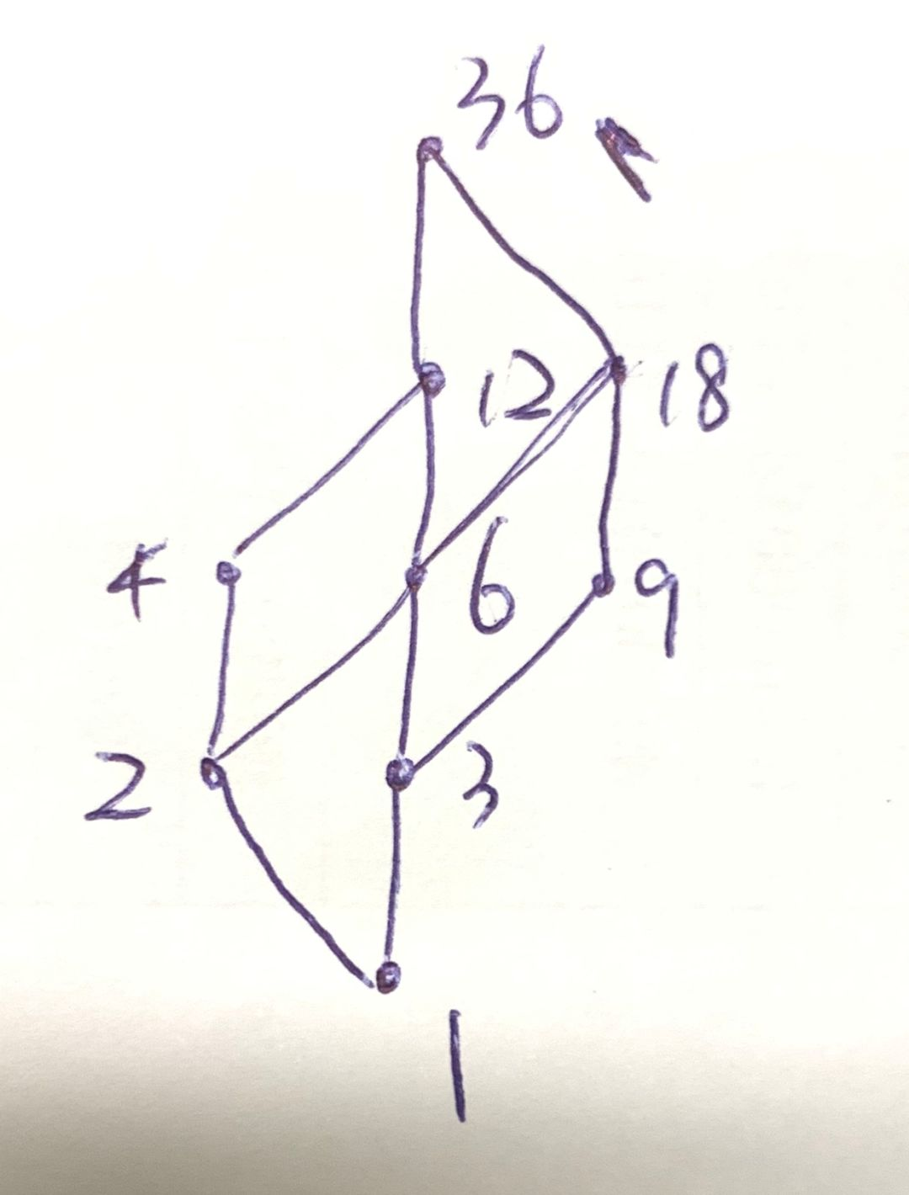
3. A中最长链的长度为5，有6个，{1，2，6，12，36}，{1，2，4，12，36}，{1，3，6，12，36}，{1，3，6，18，36}，{1，2，6，18，36}，{1，3，9，18，36}
4. 至少可以划分成3个互不相交的反链， {2，3}，{4，6，9}，{12，18}

五、（10分）已知集合A={a, b, c, d}上的两个二元关系R1={(a, a), (a, b), (b, c)}，R2={(a, b), (b, c), (c, d)}。求R2ᵒR1和R1^3(R1的三次方) 。
答：
R2ᵒR1 = {(x, y) | z∈R2, xR1z且zR2y} = {(a, b),(a, c), (b, d)}
R1^3 = {(a, a), (a, b), (a, c)}

六、（10分）对任意集合A，B，C，证明(A∩B)∪C = A∩(B∪C)当且仅当C⊆A。
证明：（同2019年1月期末考试题，同2014年国考题）
1）证明(A∩B)∪C= A∩(B∪C) => C⊆A
假设C不包含于A，则一定存在x∈C且x不属于A
因为x属于C，则x一定属于(A∩B)∪C
因为x不属于A，则x一定不属于A∩(B∪C)
由题知，(A∩B)∪C= A∩(B∪C)，矛盾
所以假设不成立，即C⊆A
2）证明C⊆A =>(A∩B)∪C = A∩(B∪C)
(A∩B)∪C
= (A∪C) ∩(B∪C)-------- 因为C⊆A，所以A∪C= A。代入得
=A∩(B∪C)
综上1）2），对任意集合A，B，C，(A∩B)∪C = A∩(B∪C)当且仅当C⊆A得证。

七、（10分）集合A={1，2，3，4，5，6，7}上的一个划分是{(1，2), (3，4，5), (6，7)}。求对应的等价关系。
答：集合的等价关系与划分一一对应。

八、（10分）用“≈”表示等势。证明(0, 1] ≈ [a, b) 和N≈Z，其中a,b为实数，且a＜b，N为自然数集合，Z为整数集合。
答：（同2019年1月期末考试题）
构造一个函数y=kx+s，使得(0,1]区间和[a,b)区间存在一一（双射）关系。
当x=0时，y=a
当x=1时，y=b
得出k=b-a,s=a,
所以，存在函数y=(b-a)x+a,0<x≤1
所以(0,1]区间和[a,b)区间等势。

九、（10分）证明所有的非零有理数关于乘法构成一个群。
证明：（同2019年1月期末考试题）
设Q表示所有非零有理数
对于任意的x, y∈Q，有x*y∈Q，满足封闭性；
对于任意的x,y, z属于Q，有(x*y)*z=x*(y*z)，满足结合律；
对于任意的x∈Q，有x*1=x，幺元为1；
对于任意的x∈Q，有x*1/x= 1，可逆；
综上，所有的非零有理数关于乘法构成一个群。

2018年7月
一、（10分）用逻辑符号表示下列语句。论域为一切事物。
1. 白猫黑猫抓到老鼠就是好猫。
解：设A(x)：x是抓老鼠的猫。B(x)：x是白色的。C(x): x是黑色的。D(x): x是好的。
∀x((A(x)∧(B(x)∨C(x)))→D(x))
2. 不是所有的实数都是有理数。
(同2017秋考题)
解：设A(x)：x是实数，B(x)：x是有理数
﹁(∀x(A(x)→B(x))
或者
∃x(A(x)∧﹁B(x))

二、（15分）定义与非联结词P↑Q= ﹁(P∧Q)，试试只用与非表 示出﹁P，P∧Q，P→Q。要求结果尽可能简洁。
(同2017秋考题)
解：（此题横屏看）
﹁P<=>﹁(P∧P)<=>P↑P
P∧Q<=>﹁﹁(P∧Q)<=>﹁(P↑Q)<=>(P↑Q)↑(P↑Q)
P→Q<=>﹁PvQ<=>﹁﹁(﹁PvQ)<=>﹁(P∧﹁Q)<=>P↑(﹁Q)<=>P↑(Q↑Q)

三、（15分）写出﹁(P↔Q)∧(P→R) 的主合取范式和主析取范式。要求使用极小项和极大项的简洁形式表达。
(与2017秋考题只差一个符号，2017秋原题是﹁(P↔Q)∧﹁ (P→R))
解：
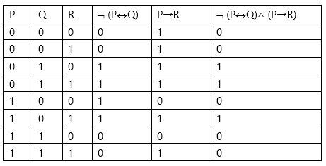
所以主析取范式：m2∨m3∨m5，主合取范式：M0∧M1∧M4∧M6∧M7

四、（20分）已知A是由60的所有因子组成的集合，设“丨”为 A上的整除关系。
1. 证明此关系是一个偏序关系；
2. 画出此关系的哈斯图；
3. 确定A中最长链的长度，并且写出所有最长链；
4. A中元素至少可以划分成多少个互不相交的反链，并完整写 出这些反链。
(与2017秋考题只差一个数，2017秋考题里的A是54的…)
解：
1. 证明此关系是一个偏序关系
A={1,2,3,4,5,6,10,12,15,20,30,60}, R={<x,y>|x,y∈A,x|y}
1）对于任意的x∈A 因为1可以整除1 所以R是自反的
2）对于任意的<x,y>∈A，因为1整除2,2不能整除1， 所以R是反对称的
3）对于任意的<x,y>,<y,z>∈R，因为1整除2,2整除4,1也整除4所以R是传递的
综上所述R是偏序关系

2. 画出此关系的哈斯图
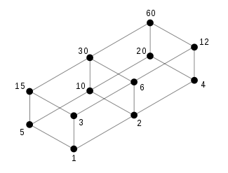
3. 确定A中最长链的长度，并且写出所有最长链；
最长链的长度是5
所有的最长链有
{1,2,4,12,60}，{1,2,4,20,60}，{1,2,6,12,60}，{1,2,6,30,60}，{1,3,6,12,60}，{1,3,6,30,60}，{1,3,15,30,60}，{1,5,10,20,60}，{1,5,15,30,60}
4. A中元素至少可以划分成多少个互不相交的反链，并完整写出这些反链。
A中至少可以划分出26个互不相交的反链，他们是
{2,3}，{2,5}，{2,15}，{3,4}，{3,5}，{3,10}，{3,20}，{4,5}，{4,6}，{4,10}，{4,15}，{4,30}，{5,6}，{5,12}，{6,10}，{6,15}，{6,20}，{10,12}，{10,15}，{12,15}，{12,20}，{12,30}，{15,20}，{20,30}，{1}，{60}

五、（10分）令A={1,2,3,4}。计算A上的二元关系的个数和A上等价关系的个数。
(与2017秋考题只差一个数，2017秋考题里的A={1, 2, 3, 45}…)
解：
二元关系的个数
由|A|=4，得|A×A|=4*4=16
所以A上的二元关系的个数为2的n^2次方个，即2的16次方个二元关系
等价关系的个数
找出集合A的所有划分，每一个划分对应一个等价关系。
集合的划分就是对集合的元素分块，看到底是分成几块。
分成一块的有：
划分1：{{1,2,3,4}}
分成两块的有：
划分2：{{1,2},{3,4}}，划分3：{{1,3},{2,4}}，划分4：{{1,4},{2,3}}，划分5：{{1},{2,3,4}}，划分6：{{2},{1,3,4}}，划分7：{{3},{1,2,4}}，划分8：{{4},{1,2,3}}
分成三块的有：
划分9：{{1},{2},{3,4}}，划分10：{{1},{2,3},{4}}，划分11：{{1,2},{3},{4}}，划分12：{{1,3},{2},{4}}，划分13：{{1,4},{2},{3}}，划分14：{{1},{2,4},{3}}
分成四块的有：
划分15：{{1},{2},{3},{4}}
所以有15个等价关系。
（由划分求等价关系：<a,b>∈R当且仅当a,b在同一个划分块中）

六、（10分）用“≈”表示等势。证明(0,1] ≈ [1,2)和N≈Z，其中N为自然数集合，Z为整数集合。
(比2017秋考题多“和N≈Z…”后半部分)
证明：
(0,1] ≈ [1,2)
构造一个函数y=kx+s，使得(0,1]区间和[1,2)区间存在一一（双射）关系。
当x=0时，y=1
当x=1时，y=2
得出k=1,s=1,
所以，存在函数y=x+1， 0<x<=1
所以等势
证明：
N≈Z
把这两个集合写成如下形式：
N={0,1,2,3,……}
Z={0,1,-1,2,-2,……}
于是,可以找到两个集合之间的一一对应关系：
Z(i)=N(i) 当i=0时
Z(i)=(N(i)+1)/2 当i属于{正奇数}时
Z(i)=-(N(i)/2) 当i属于{正偶数}时

七、（10分）设㊉表示两个集合的对称差。对于三个集合A、B、 C，如果A㊉B=A㊉C，则B = C。
(同2017年秋考题)
证明：
根据对称差异或的定义，有A㊉1=﹁A，A㊉0=A
反证法
假设B≠C，则只能B=1，C=0或B=0，C=1
1. B=1，C=0时，A㊉B=A㊉1=﹁A，A㊉C=A㊉0=A，A㊉B≠A㊉C
2. B=0，C=1时，A㊉B=A㊉0=A，A㊉C=A㊉1=﹁A，A㊉B≠A㊉C
所以B≠C时，A㊉B≠A㊉C，与题目矛盾，所以B=C

八、（10分）证明所有的实数关于加法构成一个交换群，所有的非零实数关于乘法构成一个交换群。
(同2017年秋考题)
证明：
所有的非零实数关于乘法构成一个交换群：R-{0}是一个非空集合
1）封闭性证明 对任意a属于R-{0}，任意b不属于R-{0}可知a*b != 0 且a*b是实数 a*b属于R-{0}
2）（a*b）*c = a*（b*c）满足结合律
3）存在实数e = 1属于R-{0}满足1*a = a*1 = a 有单位元
4）对任意a属于R-{0},都有a^(-1) = 1/a属于R-{0} 使得a*1/a = 1/a * a = e = 1 有逆元
综上，R-{0}是一个群

2017秋
一、（10分）用逻辑符号表示下列语句。论域为一切事物。
1. 每位父亲都喜欢自己的孩子。
解：设A(x)：x是父亲。B(x)：x喜欢小孩
∀x(A(x)→B(x))
或者
﹁(∃x(A(x)∧﹁B(x))
2. 不是所有的实数都是有理数。
解：设A(x)：x是实数，B(x)：x是有理数
﹁(∀x(A(x)→B(x))
或者
∃x(A(x)∧﹁B(x))

二、（15分）定义与非联结词P↑Q= ﹁(P∧Q)，试试只用与非表 示出﹁P，P∧Q，P→Q。要求结果尽可能简洁。
解：
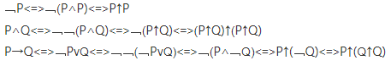
三、（15分）写出﹁(P↔Q)∧ ﹁(P→R) 的主合取范式和主析取范式。要求使用极小项和极大项的简洁形式表达。
解：
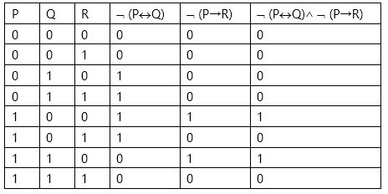
所以，主析取范式：m4∨m6，主合取范式：M0∧M1∧M2∧M3∧M5∧M7

四、（20分）已知A是由54的所有因子组成的集合，设“丨”为 A上的整除关系。
1. 证明此关系是一个偏序关系；
2. 画出此关系的哈斯图；
3. 确定A中最长链的长度，并且写出所有最长链；
4. A中元素至少可以划分成多少个互不相交的反链，并完整写 出这些反链。
解：
1. 证明此关系是一个偏序关系
A=｛1,2,3,6,9,18,27,54｝R={<x,y>|x,y∈A,x|y}
1）对于任意的x∈A 因为1可以整除1 所以R是自反的
2）对于任意的<x,y>∈A，因为1整除2,2不能整除1， 所以R是反对称的
3）对于任意的<x,y>,<y,z>∈R，因为1整除2,2整除4,1也整除4所以R是传递的
综上所述R是偏序关系
2. 画出此关系的哈斯图
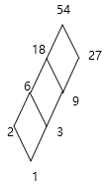
3. 确定A中最长链的长度，并且写出所有最长链；
最长链的长度是5
所有的最长链有：{1,2,6,18,54}，{1,3,9,27,54}，{1,3,6,18,54}，{1,3,9,18,54}
4. A中元素至少可以划分成多少个互不相交的反链，并完整写出这些反链。
A中至少可以划分出5个互不相交的反链，他们是：{2,3}，{6,9}，{18,27}，{1}，{54}

五、（10分）令A={1,2,3,4,5}。计算A上的二元关系的个数和A上等价关系的个数。
解：二元关系的个数
由|A|=5，得|A×A|=5*5=25
所以A上的二元关系的个数为2的n^2次方个，即2的25次方个二元关系
等价关系的个数
将A分别划分为1块，2块，3块，4块，5块

六、（10分）用“≈”表示等势。证明(0,1] = [1,2)。
证明：构造一个函数y=kx+s，使得(0,1]区间和[1,2)区间存在一一（双射）关系。
当x=0时，y=1
当x=1时，y=2
得出k=1,s=1,
所以，存在函数y=x+1， 0<x<=1
所以等势

七、（10分）设㊉表示两个集合的对称差。对于三个集合A、B、 C，如果A㊉B=A㊉C，则B = C。
证明：
根据对称差异或的定义，有A㊉1=﹁A，A㊉0=A
反证法
假设B≠C，则只能B=1，C=0或B=0，C=1
1. B=1，C=0时，A㊉B=A㊉1=﹁A，A㊉C=A㊉0=A，A㊉B≠A㊉C
2. B=0，C=1时，A㊉B=A㊉0=A，A㊉C=A㊉1=﹁A，A㊉B≠A㊉C
所以B≠C时，A㊉B≠A㊉C，与题目矛盾，所以B=C

八、（10分）证明所有的实数关于加法构成一个交换群，所有的非零实数关于乘法构成一个交换群。
证明：
所有的非零实数关于乘法构成一个交换群：R-{0}是一个非空集合
1）封闭性证明 对任意a属于R-{0}，任意b不属于R-{0}可知a*b != 0 且a*b是实数 a*b属于R-{0}
2）（a*b）*c = a*（b*c）满足结合律
3）存在实数e = 1属于R-{0}满足1*a = a*1 = a 有单位元
4）对任意a属于R-{0},都有a^(-1) = 1/a属于R-{0} 使得a*1/a = 1/a * a = e = 1 有逆元
综上，R-{0}是一个群

2016.11.13
一、用逻辑符号表示下列语句。
1.（10分）实数范围内所有的负数都不能够开平方。
答：全域：实数，P(x): x是负数，Q(x): x能够开平方
∀x(P(x)→ ┐Q(x))
2.（10分）任何两个实数之间都还有一个实数。
答：全域：实数，P(x): x是实数，Q(x,y): x<y
∀x∀y∃z(P(x)∧P(z)∧Q(x,z)→P(z)∧P(y)∧Q(z,y))

二、（10分）证明P→(Q→R)与(P^Q)→R等价。
答：
P→(Q→R)
<=> ┐P∨(Q→R) (利用公式A→B = ┐A∨B)
<=> ┐P∨(┐Q∨R) (再次利用公式A→B = ┐A∨B)
<=> ┐P∨┐Q∨R (打开括号)
<=> ┐(P∧Q)∨R (利用公式 ┐A∨┐B = ┐(A∧B))
<=>(P∧Q)→R (再次利用公式A→B = ┐A∨B)

三、（10分）写出(┐P→Q)∧(Q→R)的主合取范式和主析取范式。
答：
(┐P→Q)∧(Q→R)
<=>(P∨Q)∧(┐Q∨R)
<=>(P∨Q∨(R∧┐R))∧(┐Q∨R∨(P∧┐P))
<=>(P∨Q∨R)∧(P∨Q∨┐R)∧(P∨┐Q∨R)∧(┐P∨┐Q∨R)
=>M0∧M1∧M2∧M6
则原式的主合取范式为M0∧M1∧M2∧M6，主析取范式为m3∨m4∨m5∨m7

四、令A={1,2,3}，B是A的所有子集构成的集合。<是B上的包含关系，即对于b1，b2∈B，b1<b2当且仅当b1包含于b2.
1.（10分）证明此关系是一个偏序关系；
答：
B={ф，{1}，{2}，{3}，{1, 2}，{1, 3}，{2, 3}，{1, 2, 3}}
则<为 {{ф，{1}}，{ф，{2}}，{ф，{3}}，{ф，{1, 2}}，{ф，{1, 3}}，{ф，{2, 3}}，{ф，{1, 2, 3}}，{ф，ф}，{{1}，{1}}，{{1}，{1, 2}}，{{1}，{1, 3}}，{{1}，{1, 2, 3}}，{{2}，{2}}，{{2}，{1, 2}}，{{2}，{2, 3}}，{{2}，{1, 2, 3}}，{{3}，{3}}，{{3}，{1, 3}}，{{3}，{2, 3}}，{{3}，{1, 2, 3}}，{{1, 2}，{1, 2}}，{{1, 2}，{1, 2, 3}}，{{1, 3}，{1, 3}}，{{1, 3}，{1, 2, 3}}，{{2, 3}，{2, 3}}，{{2, 3}，{1, 2, 3}}，{{1, 2, 3}，{1, 2, 3}}} (共27个)
由此看出<满足自反性，反对称性和传递性，所以此关系<是一个偏序关系。
2.（10分）画出此关系的哈斯图
答：
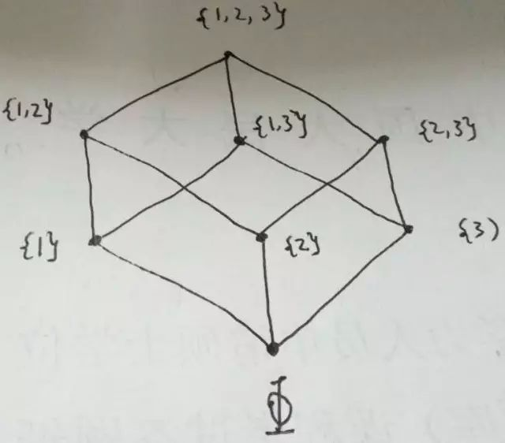

五、（10分）令A={1,2,3,4,5,6}。计算A上的二元关系的个数和A上等价关系的个数。
答：二元关系的个数
|A|=6
|A×A|=6*6=36
二元关系的个数为2的n^2次方个
即2的36次方个二元关系
等价关系的个数
将A分别划分为1块，2块，3块，4块，5块，6块
则有C61+C62+C63+C64+C65+C66=6+15+20+15+6+1=63个等价关系

六、（10分）设G是无向简单图，有11个顶点，每个顶点的度数至少是5.证明G是连通图。
答：
假设G不是连通的
则G至少有两个连通分支G1和G2
则有|G1|+|G2|≤|G|=11
任取G1中的一点V1，G2中的一点V2
则的d(V1)≤|G1|-1, d(V2)≤|G2|-1
d(V1)+d(V2)≤|G1|+|G2|-2≤11-2=9
与条件矛盾
所以G是连通的

七、（10分）设G是简单无向平面图且G中每个圈的长度都不小于6，则G中一定存在度数小于等于2的点。
答：
假设G共有V个顶点，e条边，r个面，且G中所有的点的度数都大于等于3
则2e= ∑ d(v)≥ ∑ 3 = 3n => 1/3e ≥ n
v∈V v∈V

又每个圈的长度都大于等于6，故所有所有面的度数之和大于等于6f
所有面的度数之和等于2e => 1/3e ≥ f
根据欧拉公式 v-e+r=2得出
v-e+r≤2/3e-e+1/3e=0 矛盾
所以假设错误，故G中一定存在度数小于等于2的点。

八、（10分）在整数集Z上，定义运算*为a*b=|a+b|，其中|x|表示数字x的绝对值。证明Z关于运算*构成一个群。 注：考试时，可能由于老师意识到了我们的智商是多么令人捉急。遂将此题改为
八、（10分）在整数集Z上，定义运算*为a*b=a+b。证明Z关于运算*构成一个群。
答：
1) 封闭性：∀a, b∈Z，a+b=c∈Z
2) 结合律：∀a, b, c∈Z，a+(b+c) = (a+b)+c
3) 单位元：∃e∈Z，∀a∈Z，使得a+e = e+a = a，即e=0
4) 每个元a有逆元a^(-1)(表示a的负一次方)：a+a^(-1)=a^(-1)+a = e =0.即a的逆元为-a.
所以Z关于运算*构成一个群。

